Технологическая карта
экскурсии «Подвигу Зои жить»
Яковлев Даниил
МБОУ «Шипуновская СОШ имени А.В. Луначарского»

Название экспозиции, раздела | Объекты осмотра | Время | Основное содержание | Указания по организации | Методические приемы
Фотофонд музея | 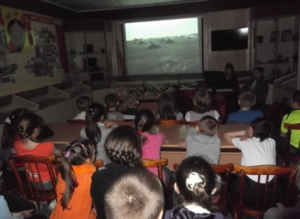 | 0,5 мин | Да, память – это мы. Мы должны помнить! Не вспоминать изредка, украшая свою страницу в социальной сети георгиевской ленточкой, а помнить! Помнить всех тех, кто так и не вернулся, помнить о слезах матерей, потерявших своих детей, помнить о тех, кто остался без близких людей.  Предлагаю совершить экскурсию по теме «Подвигу Зои жить!». |  | Основное содержание экскурсии строится на конкретных экскурсионных объектах в сочетании рассказа и показа.
Витрина 5-1 | 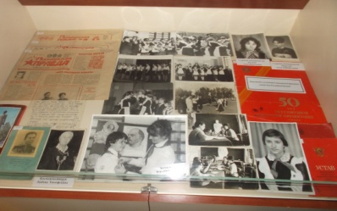 |  | При входе в музей мы видим экспозицию, посвященную истории пионерии школы. В ходе экскурсии мы узнаем, почему в экспозиции документы о Зое Космодемьянской, познакомимся с экспонатами и документами музея.

Подвиг  Зои Космодемьянской | 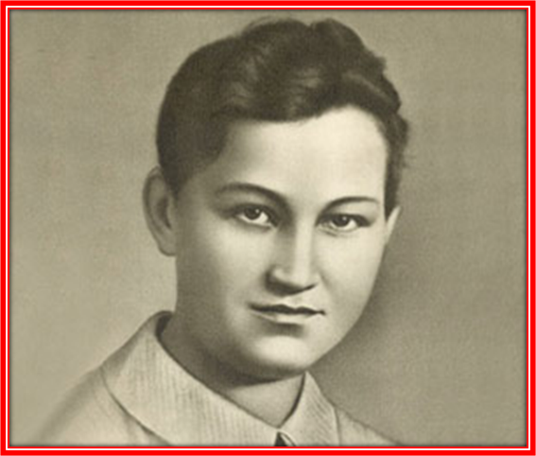 | 1,5 мин | Зоя Космодемьянская родилась 13 сентября 1923 года в селе Осиновые Гаи Тамбовской области. В 201-й школе г. Москвы Зоя училась хорошо. Она увлекалась историей, любила читать и мечтала поступить в Литературный институт. В октябре 1941 года, когда гитлеровцы яростно рвались к нашей столице, Космодемьянская закончила Центральную разведывательно-диверсионную школу и добровольно вступила в истребительный партизанский отряд. |  | Основное содержание экскурсии строится на конкретных экскурсионных объектах в сочетании рассказа и показа.
 | 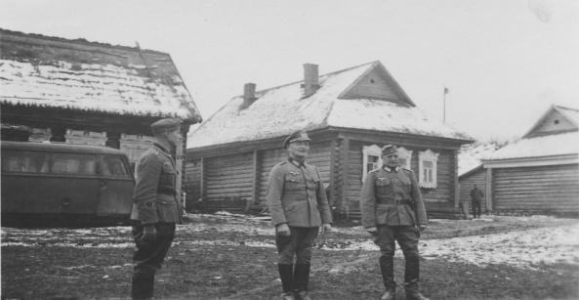 |  | Свою последнюю задачу ее отряд выполнял в деревне Петрищево Верейского района Московской области – здесь Зоя и ее товарищи вели наблюдение за немцами и готовились к поджогу домов, в которых захватчики расположились на ночлег.  Рассредоточившись по деревне, партизаны осуществили задуманное. Но напуганные неожиданной вылазкой диверсантов нацисты успели выбежать из горящих домов.
 | 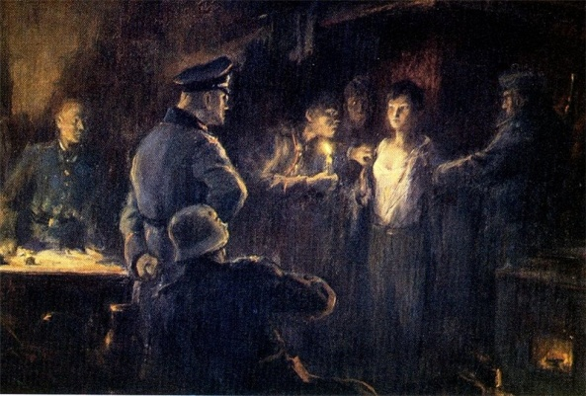 |  | Зоя была замечена при попытке поджечь сарай. Офицер немедленно отдал приказание и привели Зою. Ее спрашивали, как она поджигала деревню. Космодемьянская отвечала, что деревню она не поджигала.  После этого офицер начал избивать ее и требовал показаний, она молчала, и тогда ее раздели догола и в течение 2- 3 часов избивали резиновыми палками. Но Космодемьянская говорила одно: «Убейте меня, я вам ничего не расскажу». Даже имени своего не назвала. Твердила, что зовут ее Таня.

 | 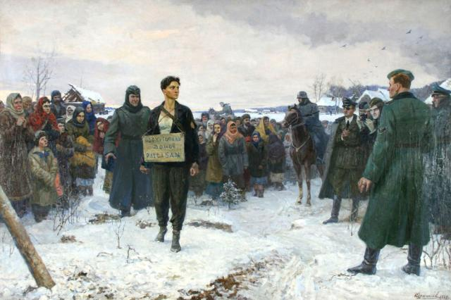 |  | Следующим утром состоялась казнь партизанки. Для Зои нацисты соорудили виселицу, а на грудь девушки повесили табличку с надписью "Поджигатель" и начали фотографировать. Перед расправой Космодемьянская крикнула: "Граждане! Вы не стойте, не смотрите, а надо помогать воевать! Эта моя смерть – это моё достижение". |  | Основное содержание экскурсии строится на конкретных экскурсионных объектах в сочетании рассказа и показа.
 | 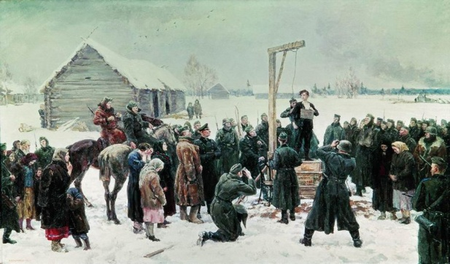 |  | Немецкий офицер замахнулся, но Зоя продолжила: "Товарищи, победа будет за нами. Немецкие солдаты, пока не поздно, сдавайтесь в плен. Советский Союз непобедим и не будет побеждён... Сколько нас ни вешайте, всех не перевешаете – нас 170 миллионов. За меня вам наши товарищи отомстят", – сказала Космодемьянская уже с петлёй на шее.
 | 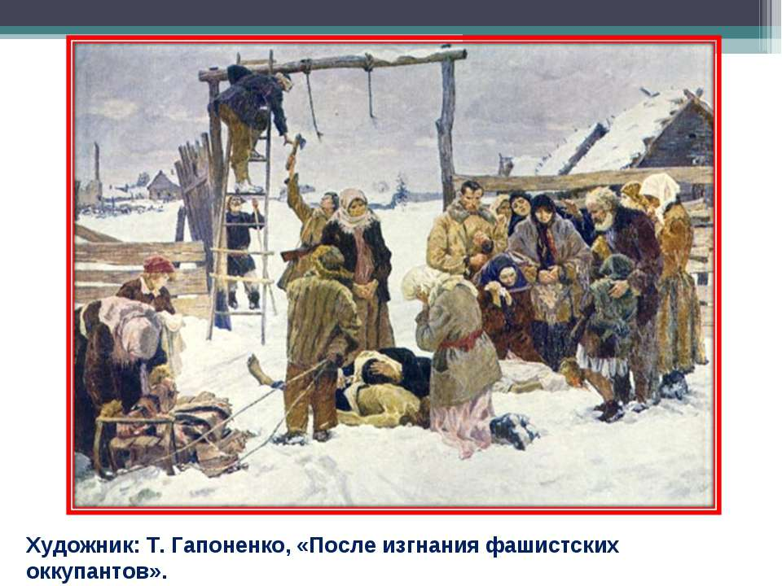 |  | В январе в деревню Петрищево вошли советские войска. История про мужественную девушку потрясла всех. Страна со слезами на глазах читала очерк в газетах о Тане.  После войны Зоя Космодемьянская была посмертно удостоенная Звезды Героя Советского Союза.

Дружина имени  Зои Космодемьянской |  | 2 мин | В 1946 году пионерской дружине было присвоено имя героя Советского Союза Зои Космодемьянской. Книга Любови Тимофеевны В 1949 году Любовь Тимофеевна Космодемьянская написала свои воспоминания о детях в книге «Повесть о Зое и Шуре». Эта книга была настольной книгой в пионерской комнате. Материалы книги использовались на уроках и во внеурочное время. Многие эпизоды из книги часто звучали на конкурсах чтецов.  Чтение отрывка из книги «Повесть о Зое и Шуре» |  | Основное содержание экскурсии строится на конкретных экскурсионных объектах в сочетании рассказа и показа.
 | 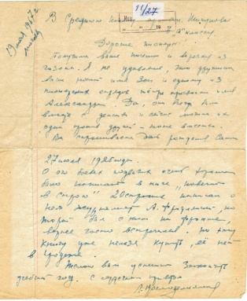 | 1,5 мин | «Дорогие пионеры!  Получила ваше письмо и вырезку из газеты. Я не удивляюсь, что дружина носит имя Зои и одному из пионерских отрядов присвоено имя Александра. Да, они всегда были вместе с детства и сейчас могилы их одна против другой – тоже вместе.  Желаю вам успешно закончить учебный год. С сердечным приветом Л.Космодемьянская».
После героической гибели сестры Зои Александр добровольцем поступает в Ульяновское танковое училище, отлично оканчивает его и в 1943 году гвардеец-лейтенант мстит на фронте за сестру, за Родину. Почти два года Александр мужественно громит врага.
За взятие Кенигсберга Александр Анатольевич Космодемьянский был представлен к званию Героя Советского Союза.
Открытка, подаренная Любовью Тимофеевной в 1971 году.

 | 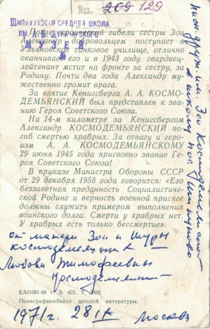 |  | На обратной стороне открытки она написала : «Пионерской дружине имени Зои Космодемьянской в школу поселка Шипуново от матери Зои и Шуры Космодемьянских от Любови Тимофеевны Космодемьянской».  28 сентября 1971 года. |  | Основное содержание экскурсии строится на конкретных экскурсионных объектах в сочетании рассказа и показа.
А вот открытка от Л.Т. Космодемьянская 1976 года.
«Мои дорогие юные друзья! Благодарю вас за память о моей Зое. Рада слышать от вас, что вы следуете ее примеру в вашей учебе и труде. Желаю вам в этом новых больших успехов…»

 | 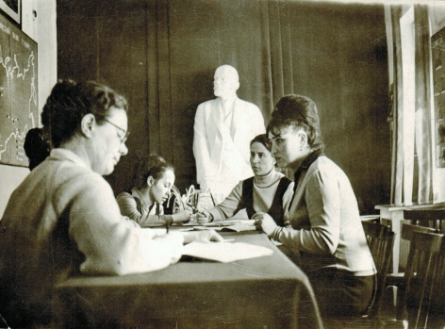 |  | В течение 5 лет с 1970 по 1975 годы работу с дружиной возглавляла старшая пионервожатая Асыя Хабибулловна Муратова. Постоянно поддерживалась связь с Любовь Тимофеевной, проводились «Уроки мужества», посвященные Дню рождения Зои, велось соревнование между пионерскими отрядами.  В 1977 году победители соревнования совершили экскурсионную поездку на место гибели Зои Космодемьянской в Петрищево.

Экскурсионная поездка в Петрищево | 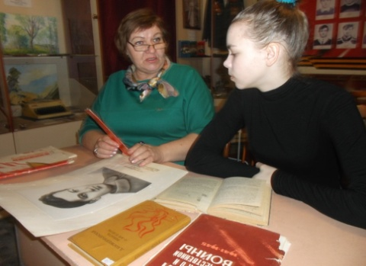 | 1,5 мин | В 1977 году наш класс стал победителем в общешкольном соревновании и был награжден туристической поездкой по маршруту Петрищево-Калуга-Бородино. Особенно запомнилась поездка в музей Зои Космодемьянской. Весеннее сумрачное утро. Широкая улица с маленькими серыми домами и по середине алый памятник Зои. Алый от пионерских галстуков, привязанных на ограду памятника, который установлен на месте казни комсомолки. |  | Основное содержание экскурсии строится на конкретных экскурсионных объектах в сочетании рассказа и показа.
 | 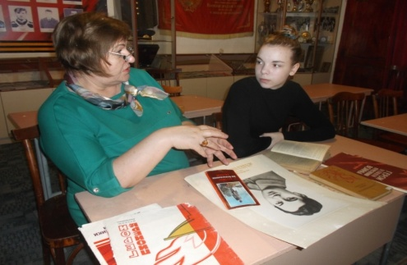 |  | Пройдя по пути, которым шла Зоя, к месту казни, заходя в дома, где ее пытали я испытывала, как мне казалось, те же чувства и боль Зои. Запах крови в доме, холод, колкий снег, хотя я шла в сапогах и зимней одежде, преследовал меня еще долгое время. И мысли о том, что нам 15-16 лет, а Зое – 18 лет и она Герой, а мы живем в мире благодаря таким известным и не известным Героям Великой Отечественной войны. А готовы ли мы поступить также? Да, готовы!  02.03.2017 г Т.Д.Кукушкина
 |  |  | Татьяна Дмитриевна подарила музею набор открыток, привезенный из Петрищева в 1977 году

 | 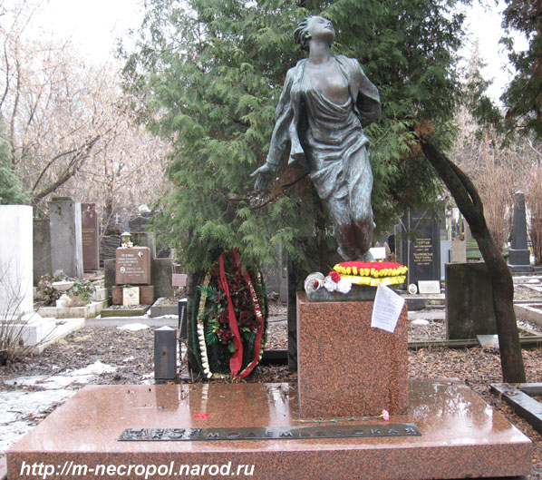 | 2 мин | Зою и Александра похоронили на Новодевичьем кладбище, и с того дня Л. Космодемьянская жила только памятью о них. В 1949 году в свет вышла ее книга "Повесть о Зое и Шуре", которая была переведена на многие языки.  Мать двух героев бесконечно просили выступать с рассказами о своих легендарных детях, Любовь Тимофеевна получала сотни писем, и никогда не отказывалась выступать, отвечать на вопросы - эта миссия стала смыслом ее существования.  7 мая 1978 года земной путь этой выдающейся женщины оборвался, и спустя несколько дней Любовь Тимофеевну Космодемьянскую похоронили рядом с ее детьми.
Память о подвиге Зои Космодемьянской | 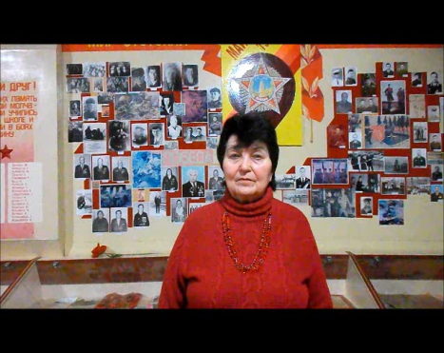 |  | Муратова А.Х. читает отрывок из стихотворения М.Алигер «Зоя». |  | Демонстрация видеофрагмента
 | 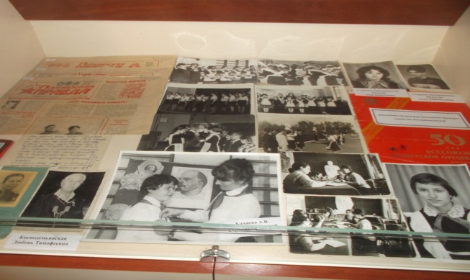 |  | В заключение экскурсии еще раз хочется сказать. Да, память – это мы. Мы должны помнить! Помнить всех тех, кто так и не вернулся, помнить о слезах матерей, потерявших своих детей, помнить о тех, кто остался без близких людей.  Спасибо за внимание.

